Madeni Paraları Öğreniyoruz

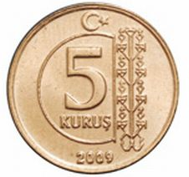 |  |  | 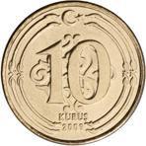 |  |  | 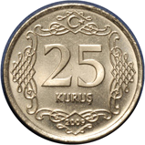
1 Kuruş | 5 Kuruş | 10 Kuruş | 1 Kuruş | 5 Kuruş | 10 Kuruş | 25 Kuruş | 5 Kuruş | 10 Kuruş
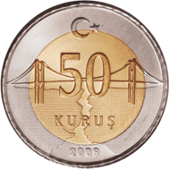 |  |  | 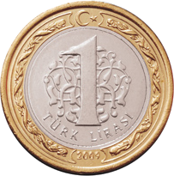
25 Kuruş | 50 Kuruş | 10 Kuruş | 25 Kuruş | 5 Kuruş | 1 TL | 25 Kuruş | 30 Kuruş | 10 Kuruş

50 Kuruş | 5 Kuruş | 10 Kuruş | 1 Kuruş | 35 Kuruş | 10 Kuruş | 25 Kuruş | 75 Kuruş | 10 Kuruş
25 Kuruş | 55 Kuruş | 10 Kuruş | 25 Kuruş | 1,5 TL | 1 TL | 25 Kuruş | 1,35 TL | 10 Kuruş

1 Kuruş | 2,5 TL | 10 Kuruş | 1 TL | 5 Kuruş | 10 Kuruş | 25 Kuruş | 50 Kuruş | 10 Kuruş
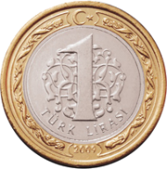
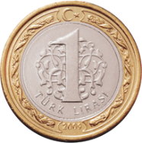
1,75 TL | 50 Kuruş | 10 Kuruş | 2,5 Kuruş | 5 Kuruş | 3 TL | 25 Kuruş | 80 Kuruş | 10 Kuruş

